1. Najmanji zajednički imenilac brojeva je

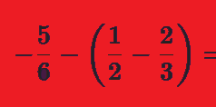
- 6
- 5
- 2
- 7

2. -2.3+0.75=
- -1.55
- -3.05
- 1.55
- 3.05

3. -21/4 je broj
- −5¼
- 5¼
- −4¼
- 4¼

4. 8⅜ je razlomak:
- 67/8
- 45/3
- 3/8
- 69/8

5. 7.35-8.22=
- -0.87
- 15.57
- 0.87
- -15.57

6.

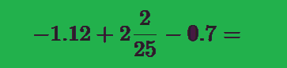
- 26/100
- -26/100
- 26/10

7.

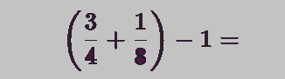
-1/8
1/8
-8/14
8/14

8. Plus ispred zagrade menja predznak brojeva u zagradi.
- Tačno
- Netačno

9. ¹/₂ −0.3 Najmanji zajednički imenilac je
_________.

